मॉड्यूल 2-प्रयोगशाला का अनुभव

इस बारे में क्या है

इस नोट में भूलभुलैया के अनुभव के विषय को शामिल किया गया है।

हम आपको खुद को अनुभव करने के लिए हर अवसर लेने के लिए प्रोत्साहित करते हैं, और इस नोट में ऐसा करने के तरीके सुझाते हैं। अनुभवी भूलभुलैया के बिना अपने आप को चलते हुए, आप सराहना नहीं करेंगे कि यह एक शक्तिशाली अनुभव क्या हो सकता है, और इसलिए वे दूसरों की मेजबानी के लिए आएंगे जो वे अनुभव कर रहे हैं की सराहना किए बिना।

यदि आप दोस्तों के बीच हैं, तो पहली बार भूलभुलैया की खोज करना, यह लेने के लिए एक कठिन भूमिका नहीं हो सकती है - खासकर यदि आप "होल्डिंग स्पेस" की अवधारणा से परिचित हैं (देखें मॉड्यूल 4, होस्टिंग और होल्डिंग स्पेस)। हालांकि, यह स्पष्ट रूप से बेहतर है कि आप पहले एक भूलभुलैया खुद चलें, या कम से कम एक दोस्त के साथ होस्टिंग की भूमिका साझा कर सकते हैं।

इस मॉड्यूल में, हम इस पर विचार करते हैं:

  - ओ कैसे एक भूलभुलैया तक पहुँचने के लिए - खोजने, बनाने, और एक सुधार
  - ऐसे अनुभव जो आप या दूसरों के मार्ग पर हो सकते हैं, चाहे आप अकेले चलें या दूसरों के साथ.

इस मॉड्यूल में चर्चित एक भूलभुलैया बनाने के विषय को हैंडआउट, मेकिंग ए लबिनथ द्वारा समर्थित किया गया है http://www.labyrinthlaunchpad.org/LAB_FAC_TRG_MK_LAB_v01HD.pdf

इस मॉड्यूल के माध्यम से काम करने और सुझाए गए अभ्यासों को पूरा करने के बाद, आपको एक भूलभुलैया चलने की रहस्य और शक्ति की सराहना करने में सक्षम होना चाहिए।

मॉड्यूल के माध्यम से काम करने के लिए:

  - इस नोट को पढ़ें और प्रतिबिंबित करें, वैकल्पिक रूप से, लिंक ("एक भूलभुलैया बनाना")।
  - वीडियो देखें: https://youtu.be/LUE4L9yuZ98 [अपनी भाषा के लिए उपशीर्षक चुनने के लिए YouTube वीडियो विंडो में सेटिंग बटन पर क्लिक करें]।
  - ओ रीफ्लेक्टिव एक्सर्साइज के माध्यम से काम करें.

याद रखें कि यदि आप कोई प्रश्न पूछना चाहते हैं, तो आप हमसे संपर्क कर सकते हैं.

1. पता लगाने लेबिरिंथ

कई स्थानों पर लेबिरिंथ मौजूद हैं, और कोई भी आपके पास मौजूद हो सकता है जहां आप चलने में सक्षम हैं।

कई 'वर्ल्डवाइड भूलभुलैया लोकेटर' पर सूचीबद्ध हैं, https://labyrinthlocator.com/, एक ज्ञात लेबिरिंथ की निर्देशिका जिसे आप इंटरनेट पर खोज सकते हैं। अपने स्थान को यह देखने के लिए दर्ज करें कि आपके पास कोई भूलभुलैया हो सकती है जहां आप हैं, और किसी के चलने के लिए यह उपलब्ध है या नहीं।

अन्य "लोकेटर" ऑस्ट्रेलिया सहित विभिन्न स्थानों के लिए उपलब्ध हैं (https://aln.org.au/ ). पूरी सूची के लिए भूलभुलैया लॉन्चपैड वेबसाइट देखें: http://www.labyrinthlaunchpad.org/llaboutlab.html#locators .

यदि आपको कोई भूलभुलैया नहीं मिल रही है जहाँ आप हैं, तो नीचे दिए गए अनुभाग 2 और 3 में वर्णित विकल्पों पर विचार करें.

2. एक श्रमजीवी (अस्थायी या स्थायी) बनाना

रंगीन टेप, ईंटों, रस्सी, गिरी हुई पेड़ की शाखाओं और वस्तुतः ऐसी किसी भी सामग्री का उपयोग करके लेबिरिंथ को अस्थायी या अधिक स्थायी रूप से पेंट में किसी भी सतह पर चिह्नित किया जा सकता है, जिसे आप पा सकते हैं।

वे एक कैनवास, प्लास्टिक की चादर, या सिलना-एक साथ चादर पर चित्रित किए जा सकते हैं, घास या मिट्टी में काट सकते हैं, या फर्श पर चाक हो सकते हैं।

वे अलग-अलग आकार के हो सकते हैं, और उनके रास्तों को फिट करने के लिए समायोजित किया जा सकता है, जो भी वे अंतरिक्ष में रखे जा रहे हैं (उदाहरण के लिए, एक पेड़ के चारों ओर से गुजरने के लिए)।

अस्थायी भूलभुलैया बनाने में एक घंटे से भी कम समय लग सकता है, खासकर यदि आपके पास कोई दूसरा व्यक्ति आपकी मदद करने के लिए है (हालाँकि यह आवश्यक नहीं है)। यदि आप एक भूलभुलैया नहीं पा सकते हैं जहाँ आप हैं कि आप चलने में सक्षम हो सकते हैं, तो एक बनाना अक्सर बहुत आसान होता है, जिसकी अक्सर कल्पना की जा सकती है, और कुछ भी खर्च करने की आवश्यकता नहीं है, यदि आप उपयोग करने के लिए प्राकृतिक सामग्री पा सकते हैं।

अलग देखें NOTE http://www.labyrinthlaunchpad.org/LAB_FAC_TRG_MK_LAB_v01HD.pdf एक अस्थायी CLASSICAL शैली भूलभुलैया बनाने का वर्णन। यह कई वीडियो दिखाता है जो विभिन्न प्रकार के भूलभुलैया बनाने का तरीका बताता है।

3. एक प्रयोगशाला का अनुभव बढ़ाना

यदि आप एक भूलभुलैया नहीं पा सकते हैं या आसानी से बना सकते हैं, तो आपको अभी भी इस बात का अंदाजा हो सकता है कि भूलभुलैया के साथ मुठभेड़ क्या हो सकती है। निम्नलिखित संभावनाओं के बीच हैं:

- एक भूलभुलैया ड्राइंग
- एक उंगली या दीवार भूलभुलैया चलना
- एक छोटा पत्थर भूलभुलैया बनाना और चलना.

एक भूलभुलैया ड्राइंग

बस एक भूलभुलैया ड्राइंग की प्रक्रिया बहुत ध्यानपूर्ण हो सकती है, खासकर यदि आप इस अभ्यास को कई बार दोहराते हैं। "एक लकीर बनाएँ" नोट http://www.labyrinthlaunchpad.org/LAB_FAC_TRG_MK_LAB_v01HD.pdf जेफ सॉवार्ड के मूल डिजाइन का पालन करते हुए एक शास्त्रीय भूलभुलैया को चित्रित करने के चरणों को दर्शाता है, हालांकि अन्य प्रकार के भूलभुलैया को आकर्षित करने के तरीके के बारे में व्यापक रूप से मार्गदर्शन उपलब्ध है (नीचे "आगे बढ़ें" देखें)। बेशक, एक बार जब आप एक भूलभुलैया खींचते हैं, तो आप इसे अपनी उंगली से चला सकते हैं।

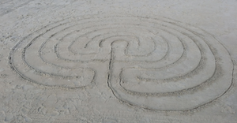
रेत में तैयार एक शास्त्रीय भूलभुलैया

अमेरिका के वर्मांट में स्थित एक भूलभुलैया कलाकार सैडेल विल्टशायर, कभी-कभी परिचयात्मक कार्यक्रमों सहित, भूलभुलैया की कला में नियमित रूप से ऑन-लाइन वीडियो कक्षाएं प्रदान करता है। सैडल सिखाता है कि विभिन्न प्रकार के भूलभुलैया कैसे खींचना है, जिसमें मध्यकालीन, चक्रव्यूह और बाल्टिक व्हील प्रकार शामिल हैं। पर जाएँ https://sadelle-wiltshire-arts.teachable.com/ अधिक जानकारी के लिए.

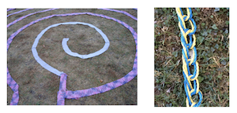
रस्सी और बुना हुआ भूलभुलैया (फोटो द्वारा Carol Maurer)

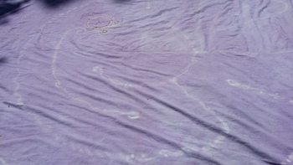

भूलभुलैया एक चादर पर चित्रित

उंगली और दीवार के लेबिरिंथ

अपनी उंगली या आँखों का उपयोग करने का अनुभव एक उंगली या दीवार पर लटकने वाली तस्वीर भूलभुलैया को "चलना" होना चाहिए। यह एकांत की सैर है - आपको चलते समय दूसरों को पास करने की आवश्यकता नहीं होगी, और न ही सामान्य रूप से दूसरों के साथ अपने संबंधों के बारे में पता होना चाहिए-लेकिन यह बहुत सार्थक हो सकता है, आपको मानसिक शांति से दूर रहने और एक के साथ एक करने के लिए ले जा रहा है। स्वयं।

एक उंगली की भूलभुलैया किसी भी कलात्मक सामग्री का उपयोग करके बनाई जा सकती है, एक छोटे से रेत ट्रे में कट जाती है, या बस कागज पर मैप की जाती है। यदि भूलभुलैया के मार्ग को महसूस किया जा सकता है (दो आयामी नहीं है), तो आप इसका अनुसरण करते समय अपनी आँखें बंद करना पसंद कर सकते हैं, और आपके लिए उत्पन्न होने वाले अनुभव को सूचित कर सकते हैं। रस्सी उसी तरह से एक कार्ड से चिपकी रहती है जिस तरह से आप एक बड़ी, फर्श या जमीन पर आधारित लेब्रिंथ (ऊपर देखें) जल्दी और आसानी से अपनी खुद की उंगली बनाने का एक तरीका है.

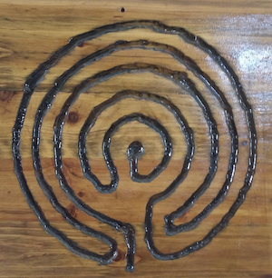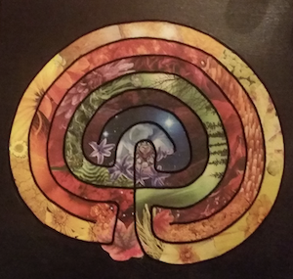

फिंगर लेबिरिंथ लकड़ी के एक टुकड़े पर उकेरे जाते हैं, और कपड़े से काटे जाते हैं और कार्ड से चिपके होते हैं

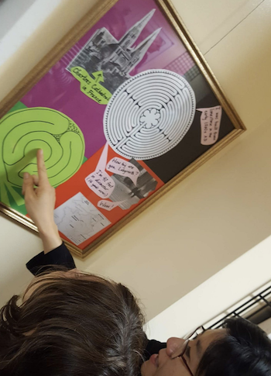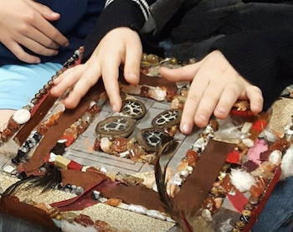

एक दीवार भूलभुलैया, और महसूस किया और शिल्प वस्तुओं से बना एक उंगली भूलभुलैया चलना

एक छोटे पत्थर की भूलभुलैया बनाना और चलना

एक उंगली भूलभुलैया बनाने पर एक बदलाव छोटे पत्थरों या चट्टानों का उपयोग करके एक बगीचे या सार्वजनिक स्थान पर एक छोटे आउटडोर भूलभुलैया को बाहर करना है। यह आपके पैरों के साथ चलने के लिए बहुत छोटा हो सकता है, लेकिन आपकी उंगली के बजाय एक पतली पेड़ की शाखा या बीनस्टॉक के साथ चल सकता है। एक छड़ी के साथ "चलने" की प्रक्रिया को केवल आपके अंगुली का उपयोग करने की तुलना में आपके शरीर से अधिक संलग्न करना चाहिए, और आप ऐसा करने पर आपके भीतर एक आंदोलन या सूक्ष्म भावना को देख सकते हैं। अपने चलने में जल्दबाजी न करें - इस पर ध्यान दें, और ऐसा कुछ भी नोटिस करें जो आपके भीतर या आपके लिए ऐसा हो.

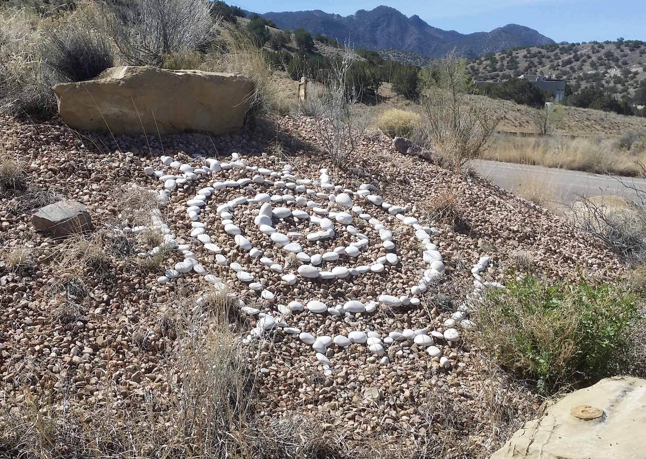

पत्थरों से बना एक छोटा सा बाहरी सर्पिल
(व्यास में लगभग 1.5 मीटर).

4. पथ पर विशेषज्ञ

एक भूलभुलैया चलना अक्सर विभिन्न भावनाओं, छवियों या विचारों को लाता है। आमतौर पर, हालांकि हमेशा नहीं, ये सुखद होते हैं। केंद्र के पास आने, या एक मोड़ पर होने के बारे में जागरूकता सभी को अलग-अलग विचारों या भावनाओं को जगा सकती है। आप उन चीजों को याद रख सकते हैं जिन्हें आप भूल गए हैं, प्रेरणा पाते हैं, या बस थोड़ी देर के लिए सुरक्षित स्थान पर "आयोजित" होने की शांति का आनंद लें.
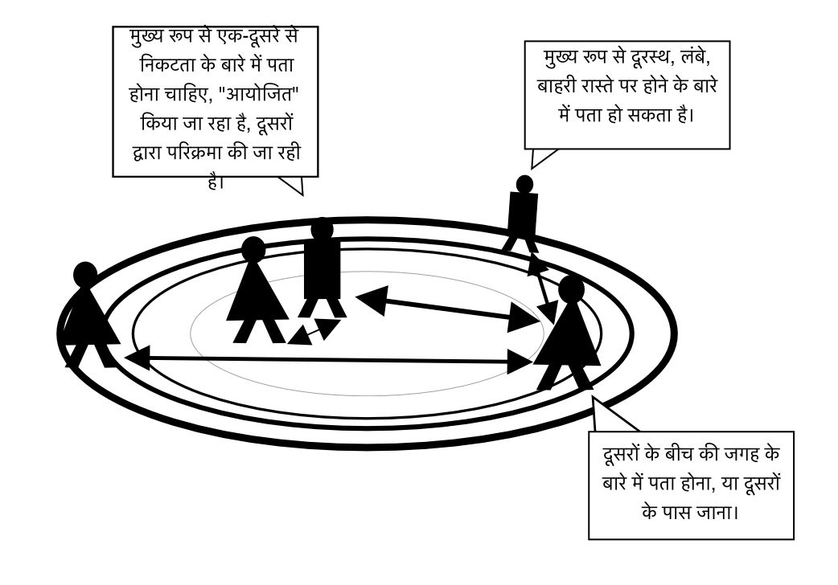

रिश्तों की प्रकृति से वाकिफ होना या
दूसरों के साथ "नक्षत्र" एक अनुभव हो सकता है
भूलभुलैया में जो अलग कारण बनता है
विचार या भावनाएँ उत्पन्न होना.

जब अन्य एक ही समय में भूलभुलैया चल रहे होते हैं, तो आप कई बार इस बात से अवगत हो सकते हैं कि वे किस तरह से आगे बढ़ रहे हैं या आप किसी भी समय कहाँ हैं, उनके सापेक्ष हैं-शायद निकटता की भावना होने पर जब आप एक या कई अन्य लोगों के साथ आराम कर सकते हैं केंद्र, या दूरदर्शिता जब आप दूसरों से दूर चल रहे हैं। दूसरों के साथ एक गतिशील "नक्षत्र" में आप कैसे हैं, इसकी सूक्ष्म अनुभूति, यदि आप यह अनुभव करते हैं, तो सबसे अधिक संभावना है कि आप और अन्य दोनों मार्ग में आगे बढ़ेंगे।

इस तरह की संवेदनाएं, साथ ही साथ आश्चर्यचकित कर देने वाली भूलभुलैया एक अचानक मोड़ ला सकती है, भूलभुलैया के किनारे के पास वापस होना, या केंद्र में आना-कभी-कभी ट्विस्ट, मुड़ता है, और जीवन के पथ के विभिन्न अनुभवों से तुलना की जाती है।

दरअसल, दक्षिण-पश्चिमी संयुक्त राज्य अमेरिका और उत्तरी मैक्सिको में टोहोनो ओओदम लोग, जिनके साथ "मैन-इन-भूलभुलैया" प्रकार का भूलभुलैया आमतौर पर जुड़ा हुआ है, का कहना है कि भूलभुलैया का रास्ता जीवन के मार्ग का प्रतिनिधित्व करता है, वापस देखने के अवसर प्रदान करता है। जैसे-जैसे हम अपनी मंजिल की ओर आगे बढ़ते हैं, वैसे-वैसे हमें मुड़ने या आगे बढ़ते रहने का विकल्प मिलता है और घर आने पर इनाम मिलता है (या जीवन की चिंता में मर जाता है, और एक नया चक्र फिर से शुरू होता है) जब हम आते हैं केंद्र।

हर बार जब आप एक भूलभुलैया चलते हैं तो आपको एक अलग अनुभव हो सकता है। इसी तरह, हम कभी नहीं जान सकते हैं कि दूसरे क्या अनुभव कर रहे हैं क्योंकि वे चलते हैं। बहुत से लोग साझा करना चुनते हैं कि उनके लिए क्या एक निजी अनुभव है और निश्चित रूप से, हमें इसका सम्मान करना चाहिए। भूलभुलैया एक ऐसा मार्ग प्रदान करती है जिसके साथ प्रत्येक व्यक्ति की यात्रा अद्वितीय है, फिर भी एक सामान्य केंद्र जिसमें अंततः सभी आ सकते हैं.

आगे बढ़ते हुए

सहायता जो मदद कर सकती है:

- एक भूलभुलैया बनाना http://www.labyrinthlaunchpad.org/LAB_FAC_TRG_MK_LAB_v01HD.pdf विभिन्न प्रकार के भूलभुलैया बनाने के तरीके दिखाने वाले संसाधनों और वीडियो की एक सूची शामिल है।

- पेपर फिंगर लेबिरिंथ https://www.relax4life.com/download-paper-finger-labyrinths/

लेख और अन्य संसाधन:

- • दुनिया भर में भूलभुलैया लोकेटर, https://www.labyrinthlocator.com/

- Sadelle Wiltshire Meditative Arts (सलेले के साथ चल रही उपलब्धता के बारे में जाँच करें):
https://sadelle-wiltshire-arts.teachable.com/ https://app.convertkit.com/landing_pages/448874?v=7 https://sadelle-wiltshire-arts.teachable.com/p/labyrinth-art-journeys-vol-1

